

SISTEMAS DE INFORMAÇÃO

Nome do seu software

Alisson Kuhn

Versão: 1.0

Presidente Prudente
20XX

Sumário

1. INTRODUÇÃO 4
1.1. OBJETIVO 4
1.2. ESCOPO 4
1.3. DEFINIÇÕES, SIGLAS E ABREVIAÇÕES 6
1.4. REFERENCIAS 7
1.5. VISÃO GERAL 7
2. DESCRIÇÃO GERAL DO PRODUTO 8
2.1. PERSPECTIVA DO PRODUTO 8
2.2. FUNÇÕES DO PRODUTO 9
2.2.1. FUNÇÕES BÁSICAS 9
2.2.2. FUNÇÕES FUNDAMENTAIS 10
2.2.3. FUNÇÕES DE SAÍDA 10
2.3. CARACTERÍSTICAS DO USUÁRIO 11
2.4. RESTRIÇÕES, DEPENDÊNCIAS E SUPOSIÇÕES 11
2.5. REQUISITOS ADIADOS 12
2.6. ESTUDO DE VIABILIDADE 12
3. ANÁLISE ORIENTADA A OBJETOS 13
3.1. DIAGRAMAS DE CASO DE USO 13
3.2. ESPECIFICAÇÕES DE CASO DE USO 13
3.2.1. CASO DE USO: RF_F01 – Fechar Ordem de Serviço 13
3.2.1. CASO DE USO: RF_F02 - Pagto CC 14
3.3. DIAGRAMA DE ATIVIDADES 15
3.3.1. CASO DE USO: RF_F01 – Fechar Ordem de Serviço 15
3.3.2. CASO DE USO: RF_F01 – Fechar Ordem de Serviço 15
3.4. DIAGRAMA DE CLASSE 16
3.5. DIAGRAMA DE SEQUENCIA 16
3.5.1. CASO DE USO: RF_F01 – Fechar Ordem de Serviço 16
3.5.2. CASO DE USO: RF_F01 – Fechar Ordem de Serviço 16
3.6. DIAGRAMA ENTIDADE RELACIONAMENTO 17
3.7. PROTÓTIPO 17
3.7.1. RF_B01 – Gerenciar Cliente 17
3.7.2. 17
4. APENDICES 18
5. HISTÓRICO DE REVISÕES 19

INTRODUÇÃO

OBJETIVO

O objetivo principal desta ERS consiste em inteirar todos os envolvidos, tanto no desenvolvimento quanto na utilização do sistema, fornecendo auxílio ao cliente e desenvolvedores envolvidos no projeto, para que todas as dúvidas sejam sanadas.
Nesta ERS estarão descritas todas as necessidades do cliente de maneira que possibilite total compreensão do desenvolvedor.
Todas as funções que estarão disponíveis no Sistema estarão descritas nesta ERS, assim como definições detalhadas feitas pelo desenvolvedor, como as limitações que o Sistema terá́.
O público alvo desta ERS consiste no cliente, nos desenvolvedores e nos analistas.

ESCOPO

Descrever aqui o escopo do produto de software a ser desenvolvido, inserindo os objetivos, como o sistema auxilia o processo de negócio e os benefícios do sistema:
- O escopo deve coincidir com as funções do produto (item 2.3);
- Identificar pelo nome o produto do software a ser produzido (1º parágrafo da seção);
- Explicar o que o produto de software fará e o que não (se for o caso);
- Descrever a aplicação do software incluindo benefícios relevantes e os objetivos específicos.
Ex.:

O software a ser desenvolvido receberá o nome de ‘IManager’ – Sistema Gerenciador de Imobiliárias e tem como objetivo informatizar internamente o gerenciamento das atividades da imobiliária, como cadastros de imóveis, proprietários e locador, vigência dos contratos e aluguéis, compra e venda de imóveis.
Para a captação do imóvel (o cadastro do mesmo na imobiliária) é realizada uma avaliação, que pode ser de imóveis para venda ou para locação. A avaliação é feita por engenheiros e arquitetos e é documentada na ficha de “Avaliação para venda” ou “Avaliação para aluguel” aonde são levantados dados como metragens de terreno, área construída, cômodos, quintal etc. Este documento é deixado com o proprietário do imóvel com o valor estimado para o mesmo. Caso o proprietário deseje cadastrar o imóvel na imobiliária para venda ou locação, não é cobrado nem um valor do mesmo, caso contrario, o serviço de avaliação tem um custo variável .
A oferta dos imóveis será feita através de catálogos com fotos, descrição geral do imóvel e endereço, gerados pelo sistema a partir do armazenamento de fotos dos imóveis.
O processo de Locação de um imóvel é realizado por meio de um “Contrato de Locação de Imóvel” que especifica os dados do locatário, do imóvel e as normas legais para a firmação do contrato, percentuais de pagamento para a imobiliária, renovação de contrato (IGPM – Índice Geral de Preços do Mercado), prazo de vigência, valor do aluguel. Juntamente com o contrato é feito também o “Laudo de Vistoria” do imóvel que constata as atuais situações do imóvel para que, ao deixar o imóvel, o locatário se responsabilize por qualquer dano causado.
O pagamento da Locação é efetuado em cheque ou dinheiro, na imobiliária, ou por deposito bancário. Ao pagar diretamente na imobiliária o locador recebe uma das duas vias do “Recibo de pagamento de aluguel”, a outra fica em poder da imobiliária. Após, é efetuado o pagamento para o locatário, pessoalmente ou por deposito bancário, caso for pagamento pessoalmente é gerado novamente o “Recibo de pagamento de aluguel” descontando o percentual de comissão da imobiliária.
No processo de Venda é realizado um contrato com o proprietário estipulando o valor do imóvel e percentual de comissão da imobiliária.
Caso ocorra alguma ocorrência de manutenção no imóvel, é acionada a imobiliária, que envia engenheiros para avaliar as causas do problema, caso o dano for causado pelo locador nenhuma medida é tomada, caso contrario, é acertado com o locatário se a imobiliária irá pagar o concerto e será descontado do aluguel, se o for, será gerado uma ocorrência de manutenção no sistema para abater do aluguel repassado para o locatário.
O IManager emitirá contratos, catálogos, recibos, relatórios de aluguéis em atraso, imóveis locados, imóveis disponíveis para locação, imóveis disponíveis para venda, avaliações.
O contas a pagar da empresa é composto por despesas prediais (água, luz, telefone, Internet), com funcionários e o repasse do aluguel para os proprietários. Ao realizar os pagamentos, será dada baixa nos títulos gerados.
O contas a receber serão as parcelas dos alugueis, que serão geradas de acordo com o tempo de contrato.
O maior benefício que o IManager proporciona consiste em informatizar todos os processos da imobiliária, alimentar a rapidez na obtenção de informações para o melhor atendimento dos cliente, bem como maior controle de todos os imóveis, tanto para venda quanto para locação, e informações quase que instantâneas sobre o negócio.

DEFINIÇÕES, SIGLAS E ABREVIAÇÕES

Definição dos temos, siglas e abreviações utilizados neste documento:
- Fornecer as definições de termos, siglas e abreviações necessárias para interpretar apropriadamente a ERS.
  - Podem ser fornecidas por referência a apêndices na ERS ou a outros documentos
SIGLA | DESCRIÇÃO
ERS | Especificação e requisitos de software
Help Desk | Equipe de suporte ao sistema de Tecnologia da Informação
Backup | Realizar cópia de segurança dos dados da empresa

REFERENCIAS

Inserir uma tabela que descreva as referências adquiridas irão auxiliá-lo no entendimento do processo de negócio (documentos, planilhas, relatórios utilizados pelo cliente etc.):
- Fornecer uma lista completa de todos os documentos referenciados;
- Identificar cada documento por título, nº, data etc.;
- Especificar as origens das referências (quem forneceu);
  - Os documentos referenciados devem estar em um Anexo.
Título | Origem | Autor | Data
Modelo ERS | Aula de Engenharia | Alisson | 23/04/20XX
Documento de requisitos | Aula da Profa Ana
LGPD – Lei Geral de

VISÃO GERAL

Descrever como está organizado este documento a partir do Capítulo 2:
- Descrever o que contém a ERS;
- Explicar como a ERS está organizada.
Ex.:
Este documento está́ organizado em capítulos, sendo que os capítulos posteriores trataram de expor os requisitos de sistema. No Capítulo 2 é apresentada uma descrição geral do produto, contendo as perspectivas do mesmo, suas funções, características do usuário, restrições, dependências e suposições a serem consideradas no desenvolvimento e implantação do sistema e os requisitos a serem adiados. No Capítulo 3 são apresentados os requisitos específicos, como os principais diagramas e prototipação. No capítulo 4, serão apresentados os anexos utilizados para a engenharia do software. No Capítulo 5, estão relacionados os históricos de versão da ERS

DESCRIÇÃO GERAL DO PRODUTO

Este capítulo descreve fatores gerais do produto e seus requisitos, mas não requisitos específicos. Fornece apenas um background para esses requisitos, que serão detalhados no Capítulo 3.
O item 2. DESCRIÇÃO GERAL DO PRODUTO deve ser deixado em branco.

PERSPECTIVA DO PRODUTO

Considerar aqui as interfaces externas de maneira sucinta – interface do sistema, do software, de hardware, do usuário, de comunicação, operações, níveis de acesso, backup, restauração etc.:
- Deve ser descrita de maneira resumida, de forma textual, sem detalhamento;
  - 1/2 página, no máximo, pois trata-se de uma descrição geral), pois as interfaces mencionadas nessa seção serão detalhadas na seção Requisitos de Interface Externa (Item 3.2);
- O produto é colocado em perspectiva com outros produtos relacionados. Pode incluir:
  - Interfaces do Sistema: com quais outros sistemas o produto de software interage (se houver);
  - Interfaces do Usuário: formatos de telas, relatórios ou consulta, formatos de mensagens, acesso por níveis de usuário;
  - Interfaces de Hardware: como o produto interage com os dispositivos de hardware; características de configuração;
  - Interfaces de Software: deve especificar o uso de outros softwares necessários (BD, SO, software p/ capturar imagem etc.);
  - Interfaces de Comunicação: especificar os protocolos de redes locais, protocolos de comunicação para sistemas multicamadas etc.;
  - Limites de Memória: especificar as características e os limites de memória primária e secundária (limite mínimo);
  - Operações: deve especificar requisitos de operações normais e especiais como rotinas de inicialização (definir os níveis de acesso), processamento, backups e restauração;
  - Requisitos para adaptação de situação: especificar situações em que o software deve ser adaptado antes da instalação (qualquer sequência de inicialização);

FUNÇÕES DO PRODUTO

Inserir nos sub-itens as funções do produto agrupadas em Funções Básicas, Fundamentais e de Saída. Para cada uma das funções, especificar os itens de informação necessários e as regras de negócio relacionadas:
- Serão descritas todas as funções do produto, e para cada função devem ser descritos os itens de entrada (dados/informação) e os itens de saída necessários, além das regras de negócio.
- É importante que cada função tenha um identificador, a fim de facilitar a rastreabilidade desse requisito nesse documento.
- Não devem ser citados aqui os campos das possíveis tabelas do sistema, tais como, códigos sequenciais criados para facilitar na implementação. Aqui deverão ser citados apenas os itens de informação relacionados às funções do sistema;
- As funções de gerenciamento do usuário, backup e restauração do sistema não serão citadas aqui, uma vez que já foram descritas no item Perspectiva do Produto;
- É importante que cada funcionalidade descrita no Escopo seja também descrita nesta sessão e vice-versa.

FUNÇÕES BÁSICAS

Referem-se às operações CRUD (Create, Retrieve, Update e Delete – uma tela básica de cadastro) necessárias para a execução das funções fundamentais. Esse conjunto de operações pode ser denominado Gerenciar.
Ex.:
- RF_B01 – Gerenciar Cliente: O usuário poderá inserir, consultar, alterar e excluir os dados do cliente. Itens de informação obrigatório: nome, RG, CPF, e-mail. Itens de informação opcional: endereço, bairro, CEP, cidade, estado e telefone. O sistema devera validar se o CPF é valido, verificar se o cliente já está cadastrado na base de dados, verificar se o e-mail informado e válido. Ao ser informado o CEP, o sistema deverá realizar a busca das informações correspondentes no serviço on-line do correio e preencher automaticamente as informações do cadastro.

FUNÇÕES FUNDAMENTAIS

Referem-se às transações de negócio (movimentações).
Ex.:
- RF_F01 – Fechar ordem de serviço: Esta função tem como finalidade fechar uma ordem de serviço e emitir as parcelas de pagamento quando houver. Ainda poderá́ ocorrer o cancelamento do pedido. Para isso, o cliente deverá pagar uma taxa sobre o valor total da OS. Itens de informação obrigatórios: data de abertura, status, data de fechamento, prazo e código da OS. A data de fechamento não poderá ser superior ao dia atual ou inferir a 120 dias da data atual.

FUNÇÕES DE SAÍDA

Referem-se às funções que geram informações de saída relevantes para atender às necessidades do cliente (consultas/relatórios com cruzamento de informações). Nesse caso, devem ser descritos não só os itens de entrada (filtros), mas também os itens de saída (informação) pertinentes.
Ex.:
- RF_S03 – Emitir Relatório de Vendas: O usuário poderá emitir um relatório de vendas informando o período e o vendedor. O relatório exibirá os detalhes de cada venda e o total por período. Itens de informação: código do vendedor, nome do cliente, data da venda, total por venda e total por período.

CARACTERÍSTICAS DO USUÁRIO

Ordem | Cargo | Frequência de uso | Nível de  Instrução | Proficiência na aplicação | Proficiência em  Informática
1 | Médico | Diário | Superior | Alta/Média/Baixa | Alta/Média/Baixa
1 | Médico | Diário | Superior | Baixa | Baixa

Inserir aqui o perfil dos futuros usuários do sistema:
- Descrever o nível educacional dos usuários do sistema, bem como a sua experiência e o conhecimento sobre informática para que seja diagnosticada a necessidade de treinamento específico.

RESTRIÇÕES, DEPENDÊNCIAS E SUPOSIÇÕES

Inserir aqui quaisquer restrições (limites), dependências e suposições a serem consideradas no desenvolvimento e implantação do software (ex.: quem é o responsável por realizar os backups e de quanto em quanto tempo; supondo que o cliente ficou responsável por adquirir um leitor de código de barras, deixar claro aqui que caso não seja adquirido, o sistema não terá o mesmo desempenho, etc.):
- Deve fornecer uma descrição geral de qualquer outro item que limitará as opções do desenvolvedor, como:
  - Normas reguladoras; Limitações do hardware; Interfaces com outras aplicações; Linguagem de programação; Protocolos; Requisitos de segurança, etc.;
  - Deve fornecer uma lista de fatores que afetam os requisitos expressos na ERS;
- Exemplo:
  - O limite para que um certo sistema não tenha sua funcionalidade completa seria a não aquisição do ponto eletrônico;
  - A suposição é de que será adquirido o ponto eletrônico;
O desempenho total do sistema depende da satisfação dessa suposição, pois a não aquisição do ponto eletrônico fará com que a entrada de dados seja feita manualmente, inserindo somente as exceções do ponto diário, ou seja, a falta dos funcionários.

REQUISITOS ADIADOS

Explicitar aqui os requisitos do sistema que não serão contemplados neste documento, se for o caso:
- Identificar os requisitos informados que podem ser adiados até versões futuras do sistema.

ESTUDO DE VIABILIDADE

Incluir o diagrama da topologia de rede e relação de todos os equipamentos de tecnologia da informação que serão utilizados, bem como os custos envolvidos. Caso haja necessidade de licença de software e contratação de serviços, estes também deverão estar indicados.

Diagrama da topologia de rede!!!

Item | Descrição | Qtde | Vlr Unitário | Vlt Total
1 | Computadores Desktop i5 DELL 4GB RAM HD SSD 256 GB | 4 | R$ 4.000,00 | R$ 16.000,00
2 | Noobreak SMS | 4 | R$ 200,00 | R$ 800,00
 | TOTAL | 8 |  | R$ 16.800,00

ANÁLISE ORIENTADA A OBJETOS

Este capítulo deve conter todos os requisitos do software com um nível de detalhamento suficiente para possibilitar aos projetistas/desenvolvedores projetar um sistema que atenda a esses requisitos. Em outras palavras, neste capítulo é descrita a modelagem do software. Os tópicos de modelagem aqui apresentados referem-se à Análise Essencial, utilizada em sistemas estruturados.

DIAGRAMAS DE CASO DE USO

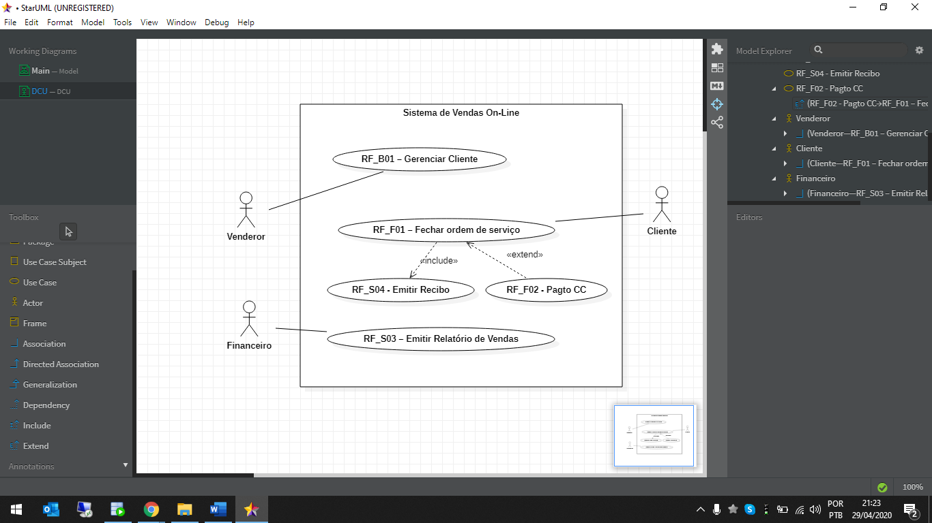

ESPECIFICAÇÕES DE CASO DE USO

CASO DE USO: RF_F01 – Fechar Ordem de Serviço

Requisito: RF_F01 – Fechar Ordem de Serviço
Ator Principal: Cliente
Referências Cruzadas:
- Inclusão RF_S04 - Emitir Recibo
- Extensão RF_F02 - Pagto CC

Pré-condição:
Cliente estar cadastrado no sistema
Pós-condição:
Encomenda ser registrada com sucesso e emitir o recibo de pagamento

Fluxo Principal:
1. O cliente deverá informar os seguintes dados: o tamanho da placa, cor da placa, o texto e a cor do texto.
2. O Sr. João deverá preencher os dados da encomenda no sistema.
3. O sistema devera calcular o valor total da placa.
4. O Cliente deverá realizar um adiantamento de no mínimo 50% do valor total da encomenda, podendo esse valor mínimo ser calculado pelo sistema.
5. O sistema devera calcular o prazo de entrega, considerando todas as encomendas realizadas.
6. O sistema deverá emitir um recibo em 2 vias do adiantamento, contendo também, os dados da encomenda.
Fluxo Alternativo:
4.1 caso o cliente não efetue o pagamento de no mínimo 50%, a encomenda não deverá ser realizada.

    - CASO DE USO: RF_F02 - Pagto CC

Requisito: RF_F01 – Fechar Ordem de Serviço
Ator Principal: Cliente
Referências Cruzadas:
- Inclusão RF_S04 - Emitir Recibo
- Extensão RF_F02 - Pagto CC
Inclusão com o caso de uso “Calcular Sinal”
Inclusão com o caso de uso “calcular Valor Placa”
Inclusão com o caso de uso “Calcular Prazo Entrega”
Inclusão com o caso de uso “Emitir Recibo”
Pré-condição:
Cliente estar cadastrado no sistema
Pós-condição:
Encomenda ser registrada com sucesso e emitir o recibo de pagamento

Fluxo Principal:
1. O cliente deverá informar os seguintes dados: o tamanho da placa, cor da placa, o texto e a cor do texto.
2. O Sr. João deverá preencher os dados da encomenda no sistema.
3. O sistema devera calcular o valor total da placa.
4. O Cliente deverá realizar um adiantamento de no mínimo 50% do valor total da encomenda, podendo esse valor mínimo ser calculado pelo sistema.
5. O sistema devera calcular o prazo de entrega, considerando todas as encomendas realizadas.
6. O sistema deverá emitir um recibo em 2 vias do adiantamento, contendo também, os dados da encomenda.
Fluxo Alternativo:
4.1 caso o cliente não efetue o pagamento de no mínimo 50%, a encomenda não deverá ser realizada.

  - DIAGRAMA DE ATIVIDADES
    - CASO DE USO: RF_F01 – Fechar Ordem de Serviço

Incluir o diagrama de atividade.

    - CASO DE USO: RF_F01 – Fechar Ordem de Serviço

Incluir o diagrama de atividade.

  - DIAGRAMA DE CLASSE
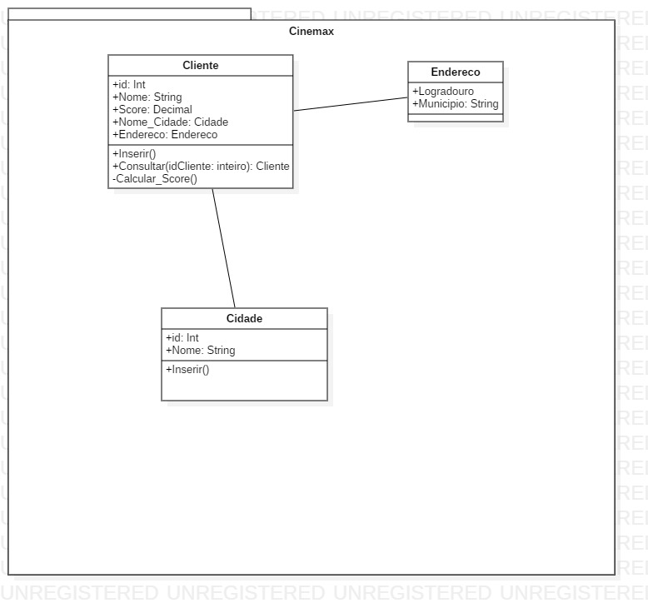
  - DIAGRAMA DE SEQUENCIA

    - CASO DE USO: RF_F01 – Fechar Ordem de Serviço

Incluir o diagrama de sequência.

    - CASO DE USO: RF_F01 – Fechar Ordem de Serviço

Incluir o diagrama de sequência.

  - DIAGRAMA ENTIDADE RELACIONAMENTO

PROTÓTIPO

    - PADRÃO DE IDENTIDADE VISUAL

Estilo geral
Design limpo e funcional, com foco na legibilidade e na hierarquia de informações.
Layout em blocos, separando claramente as áreas de ação (botões) e de dados (formulário).
Espaçamento uniforme entre campos para facilitar a leitura e reduzir a carga visual.

Paleta de cores
Elemento | Cor | Função
Cabeçalho | Azul claro (#3A8DFF) | Destaca o título e cria identidade institucional.
Botão “Salvar” | Verde (#28A745) | Indica ação positiva ou confirmação.
Botão “Excluir” | Vermelho (#DC3545) | Representa ação de risco ou remoção.
Mensagens de alerta | Amarelo (#FFC107) | Chama atenção para avisos ou duplicidade.
Mensagens de sucesso | Verde claro (#D4EDDA) | Indica operação bem-sucedida.
Fundo da página | Branco (#FFFFFF) | Mantém clareza e neutralidade.

Tipografia
Fonte principal: Segoe UI ou Roboto — ambas sans-serif, modernas e legíveis.
Tamanho padrão: 14–16px para texto, 18–20px para títulos.
Peso: Regular para corpo, Bold para rótulos e títulos.

Componentes e ícones
Ícones simples e universais (✔️ para validação, ⚠️ para alerta).
Botões com cantos levemente arredondados (border-radius de 4–6px).
Campos de texto com bordas sutis em cinza claro (#CCCCCC) e realce azul ao foco.
Organização visual
Cabeçalho fixo com ações principais: Novo, Buscar, Salvar, Excluir.
Formulário centralizado com campos obrigatórios destacados por asterisco (*).
Mensagens contextuais abaixo do formulário, com ícones e cores correspondentes ao tipo de feedback.

    - REQUISITOS

      - RF_B01 – Gerenciar Cliente

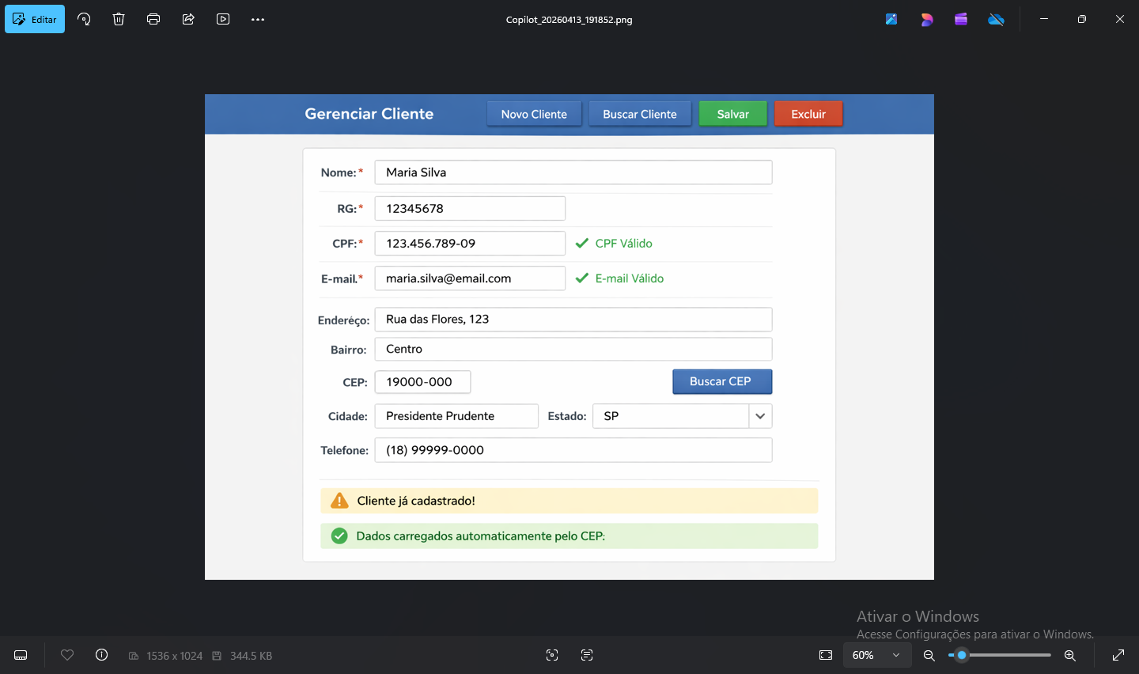

      - ??

- APENDICES

- HISTÓRICO DE REVISÕES

Versão | Data | Responsável | Histórico de Alterações
1.0 | xx/xx/xx | Alisson | Criação da versão inicial da ERS

